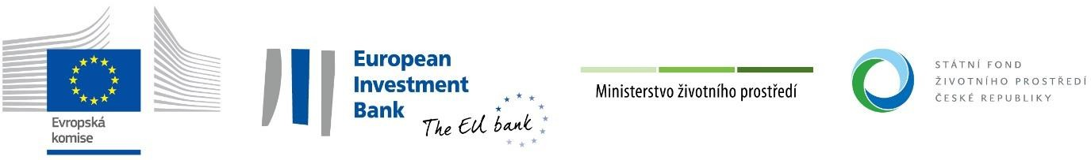

Dodatek č. 2
ke smlouvě č. 7211100139
o poskytnutí podpory
ze Státního fondu životního prostředí České republiky

Smluvní strany

Státní fond životního prostředí České republiky
se sídlem: Kaplanova 1931/1, 148 00 Praha 11
korespondenční adresa: Olbrachtova 2006/9, 140 00 Praha 4
IČO: 00020729
zastoupený: Ing. Petrem V a l d m a n e m, ředitelem SFŽP ČR (dále jen „Fond“)

a

ZEVOS a.s.
obchodní společnost zapsaná v obchodním rejstříku vedeném Krajským soudem v Brně, oddíl B, vložka 901 se sídlem: Nádražní 25, 686 01 Uherské Hradiště
IČO: 46972501
zastoupená: Ing. Josefem T u h ý m, předsedou představenstva (dále jen „příjemce podpory")

se dohodly na této změně a doplnění smlouvy č. 7211100139 o poskytnutí podpory ze Státního fondu životního prostředí České republiky ze dne 20. 6. 2022 a jejího dodatku č. 1 ze dne 18. 7. 2024 (dále jen
„Smlouva“):

- Číslo účtu příjemce podpory, uvedené v úvodním ustanovení Smlouvy, se mění na 278116470/0300.

- Ostatní ustanovení Smlouvy se nemění.

- Příjemce podpory souhlasí se zveřejněním celého textu Smlouvy, včetně tohoto dodatku, v registru smluv podle zákona č. 340/2015 Sb., o zvláštních podmínkách účinnosti některých smluv, uveřejňování těchto smluv a o registru smluv (zákon o registru smluv), pokud zveřejnění Smlouvy nebo tohoto dodatku tento zákon ukládá.

- Tento dodatek je vyhotoven v jednom elektronickém vyhotovení, podepsaném zaručenými elektronickými podpisy zástupců smluvních stran, popřípadě je vyhotoven ve dvou listinných exemplářích a podepsán vlastnoručně; každý exemplář má platnost originálu. Každá smluvní strana obdrží jeden exemplář.

V: V Praze dne:

dne:

……………………………………………. ...............…………………………………… zástupce příjemce podpory zástupce Fondu

